序号 | 品名 | 规格型号 | 单位 | 数量 | 图片 | 备注
1 | 有线话筒 | 山逊QX话筒+15米线 | 组 | 2 | 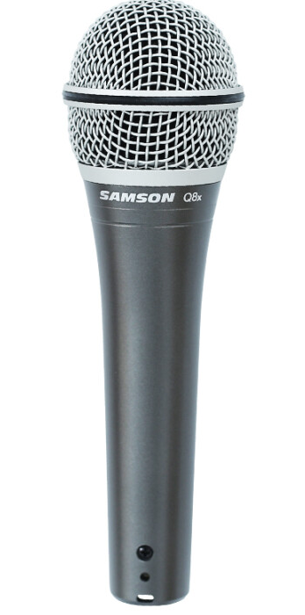
2 | 连接线 | 美国怪兽音频连接线15米长 | 条 | 6 | 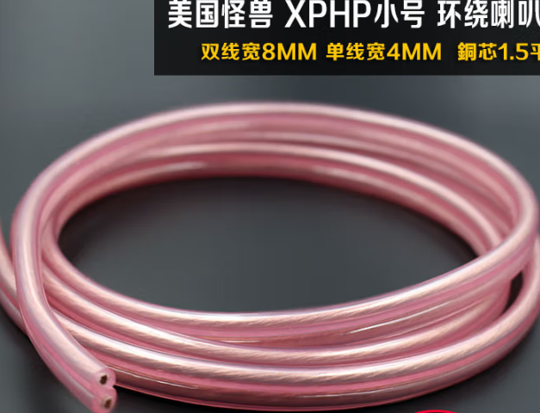
3 | 电架子鼓音源线 | 电鼓音源线（海星王） | 根 | 1 | 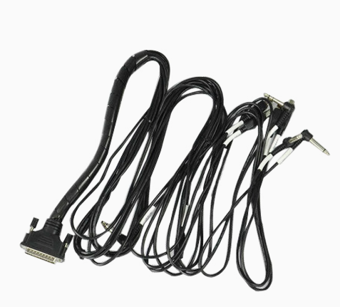
4 | 纽扣电池 | 南孚石墨烯2032 | 粒 | 10 | 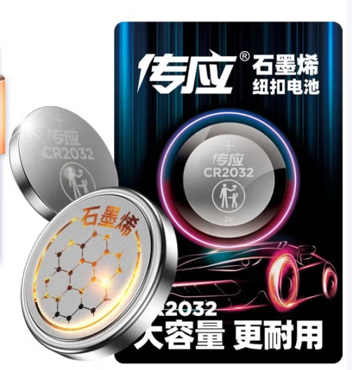
5 | 吉他变调夹 | 锌合金民谣吉他变调夹 | 个 | 3 | 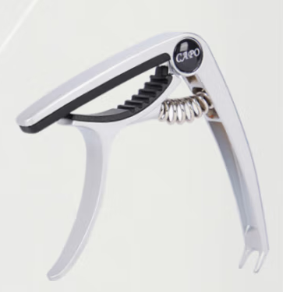
6 | 吉他拨片 | 爱丽丝吉他拨片 | 个 | 10 | 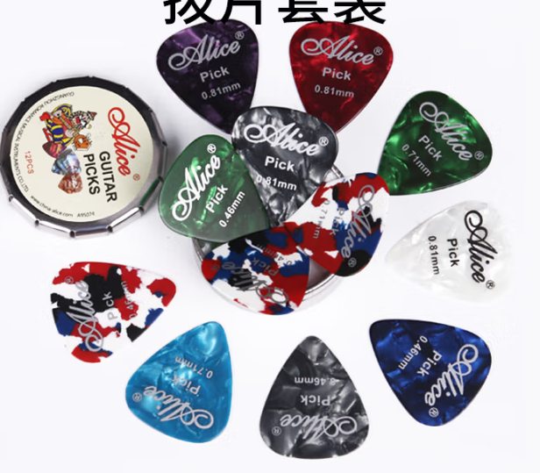
7 | 都塔尔弦 | 都塔尔弦（每卷约8米长） | 卷 | 22
8 | 弹布尔弦 | 弹布尔弦32号（每卷约8米长） | 卷 | 2
9 | 弹布尔弦 | 弹布尔弦30号（每卷约8米长） | 卷 | 1
10 | 弹布尔弦 | 弹布尔弦28号（每卷约8米长） | 卷 | 1
11 | 蓝牙扩音器 | 民乐蓝牙拾音器（民乐通用） | 组 | 6 | 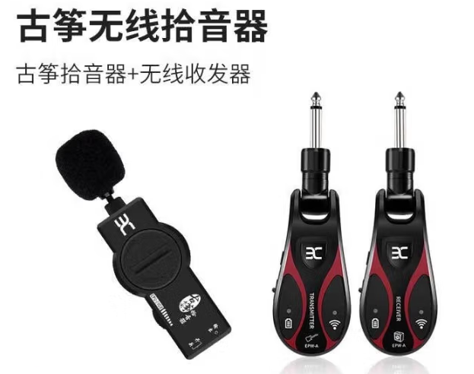
12 | USB充电底座 | DC5V充电底座+充电线USB | 个 | 2 | 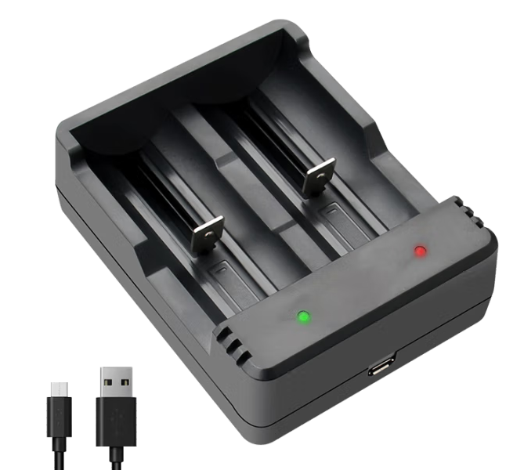
13 | 建党100周年红歌集 | 建党100周年红歌集 | 本 | 1 | 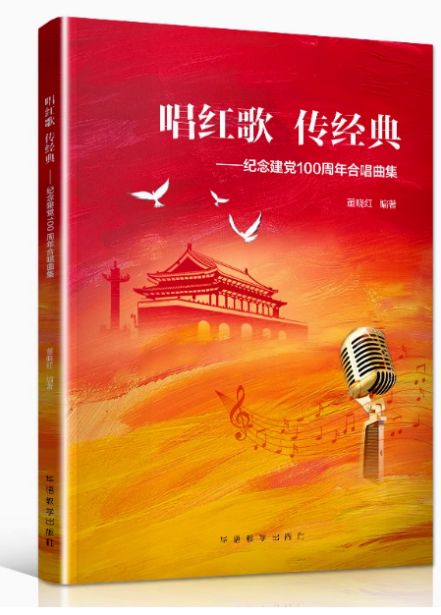
14 | 二胡 | 苏工黑檀精品二胡 | 把 | 1 | 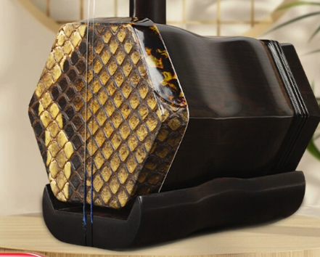
15 | 三弦 | 星海三弦非洲紫檀木特氏古夷苏木8301 | 把 | 1 | 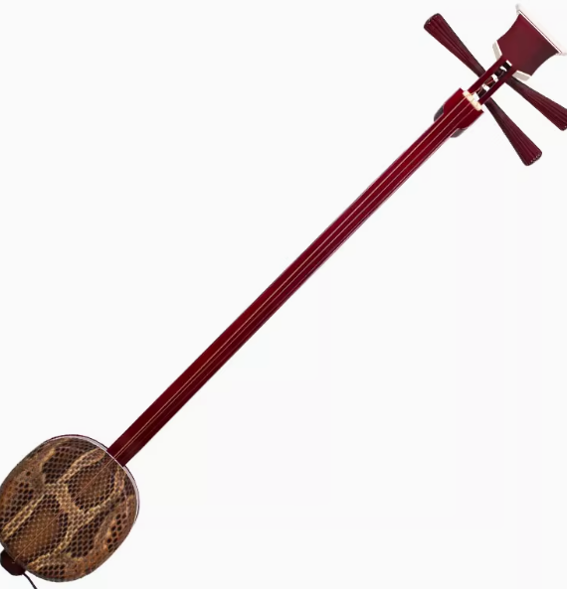
16 | 京胡 | 刘梦虎京胡 | 把 | 1 | 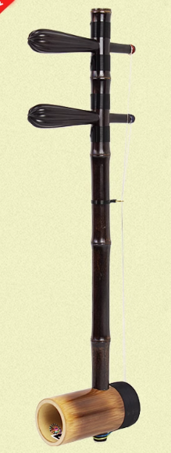
17 | 电鼓音箱 | 海星王DM30 | 台 | 1 | 